|  |
| --- |
| Manual de Usuario para la aplicación Android  MaintenanceAPP  Código fuente de sistema Lector Código QR en PHP + MySql y Android |

# Indice

Business System URL 3

Inicio de Sesion 4

Menu Principal 5

Leer Codigo QR 6

Troubleshooting 7

Mantenimiento Preventivo 8

Mantenimiento Correctivo 9

Contacto 10

# Business System URL

El concepto business system url es la direccion que tendremos que usar ara realizar la coneccion con la base de datos, aquí es donde se hospedara nuestro web service.

Al iniciar la aplicacion de android por primera vez, iniciara en la ventana donde se debe agregar la url correspondiente. Como se muestra en la siguientes imagenes

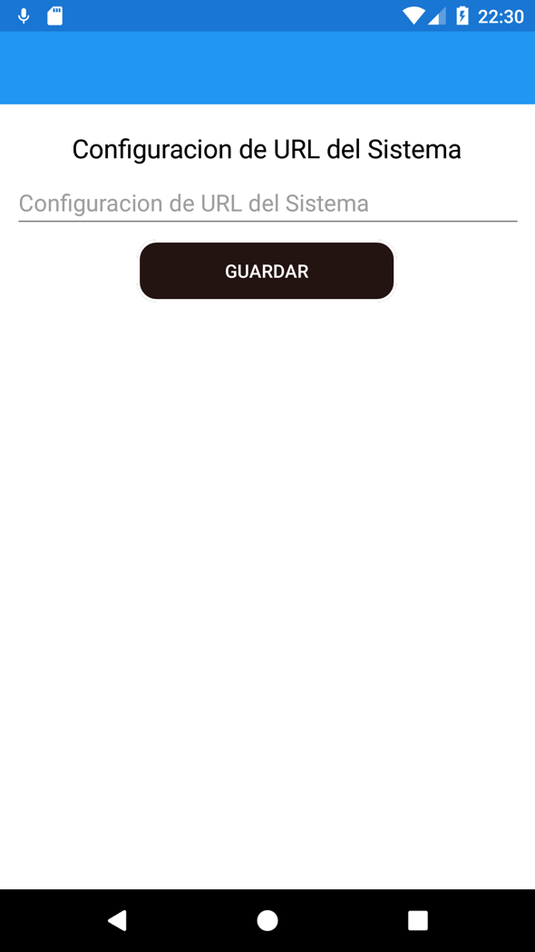 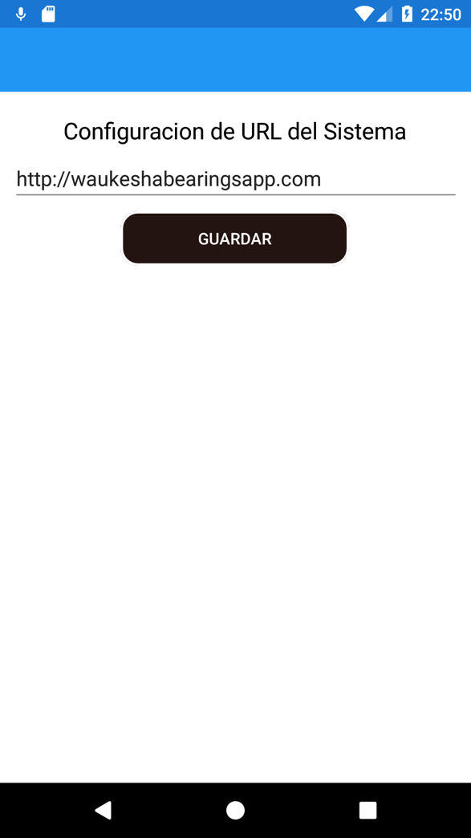

Posteriormente seleccionamos el boton guardar y este se almacenara en un base de datos interna, en el dispositivo, para el próximo inicio de sesion.

# Inicio de Sesion

Al iniciar el sistema, una vez configurado la url del servicio web, mostrara la pantalla de inicio de sesión en el cual escribiremos nuestras credenciales correspondientes asignadas por el administrador del sistema.

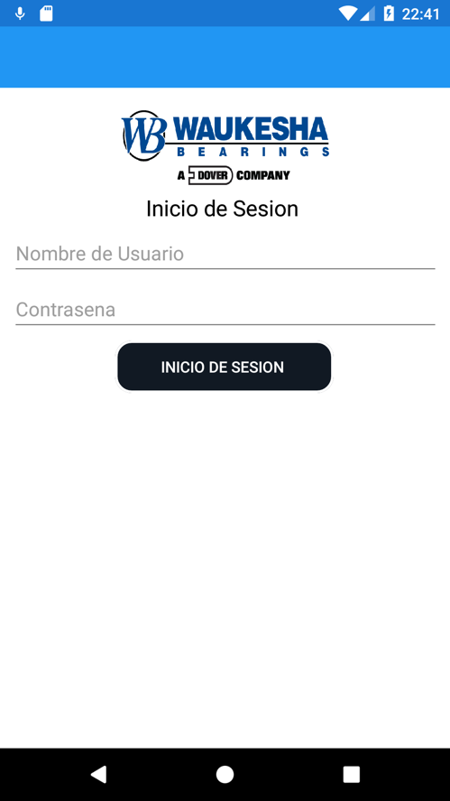

# Menu Principal

El menu principal cuenta con 2 opciones a seleccionar,

* Leer Codigo QR.
* Autorizacion de Documentos.

Cuenta con un submenu en la parte superior derecha, el icono se muestra con 3 puntos,

* Cambiar URL.

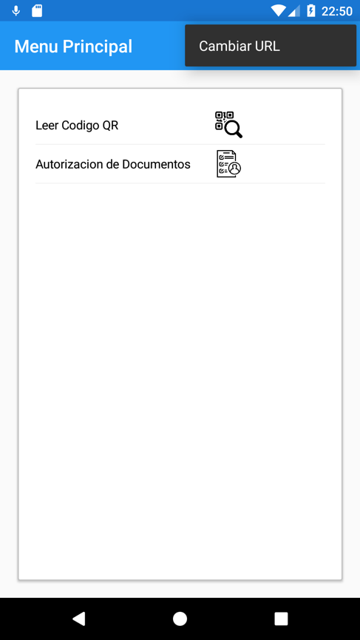

# Leer Codigo QR

Al seleccionar el menu “Leer Codigo QR”, puede desplegar un mensaje el cual preguntara si deseamos dar acceso a la cámara, en este caso se debe permitir, con el fin de utilizar la cámara del dispositivo con el sistema.

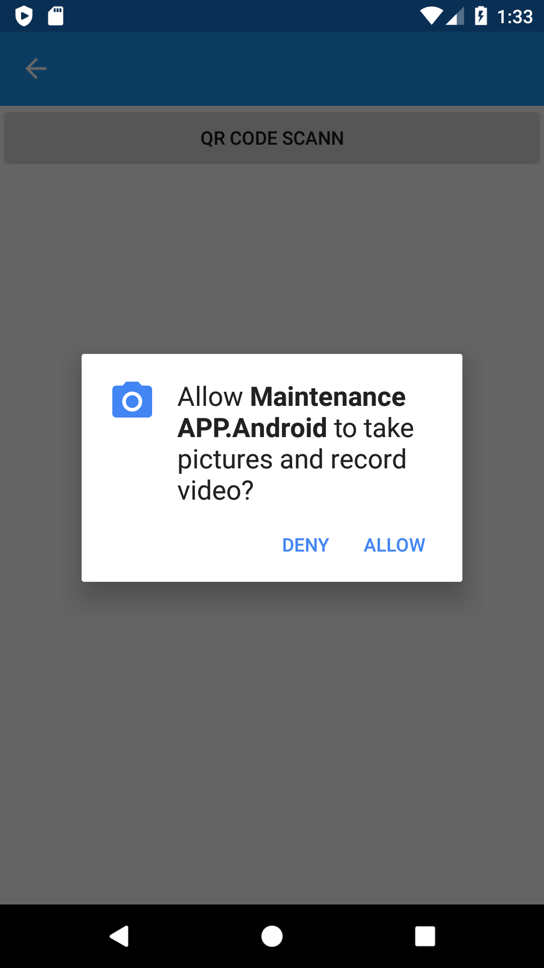

Una vez que se scaneo el código nos desplegara la siguiente pantalla, con la información de la maquina y 3 submenus, los cuales son los siguientes:

* Troubleshooting
* 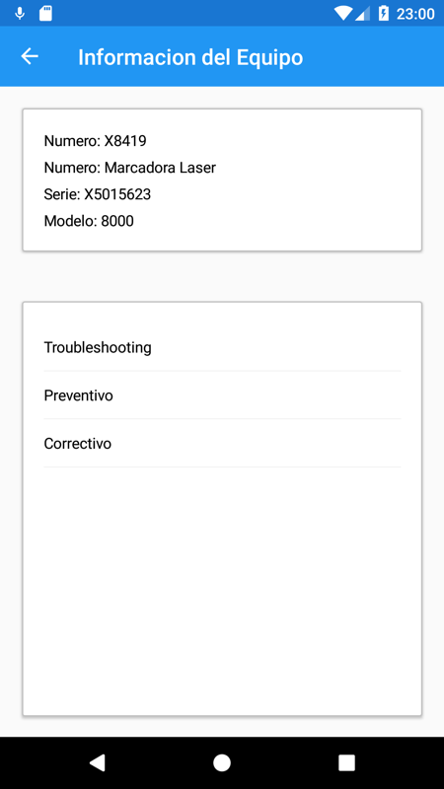Preventivo
* Correctivo

# Troubleshooting

Al seleccionar el menu troubleshooting, mostrara una nueva pantalla en la cual contiene 2 menu el cual será el siguiente:

* Historial
* Realizar

**Historial**

Se visualizaran los documentos creados, como en la siguiente imagen.

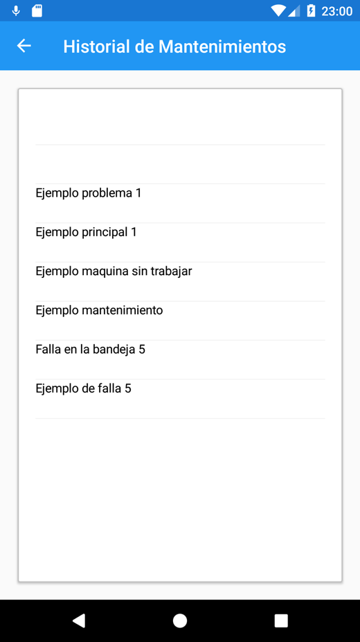

Una vez seleccionado el documento podremos observar que se muestra otra ventana en la cual aparecen 2 menu, el cual son los siguientes:

* Visualizar Documento
* Firmar Documentos

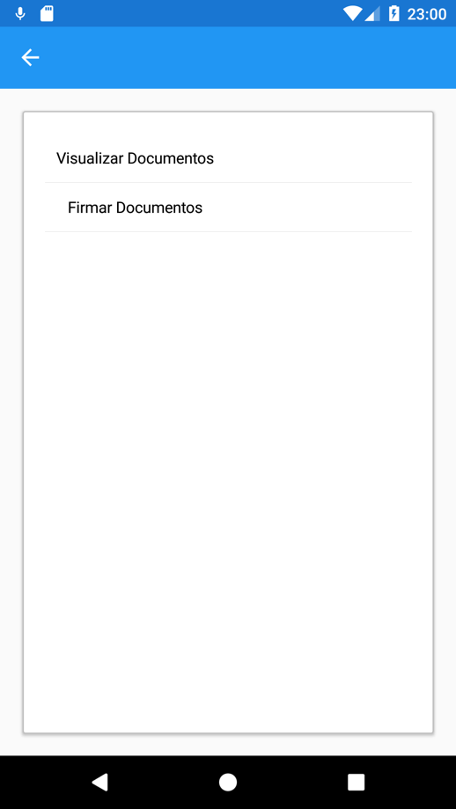

**Visualizar documento**

Podremos solo visualizar el documento en formato PDF.

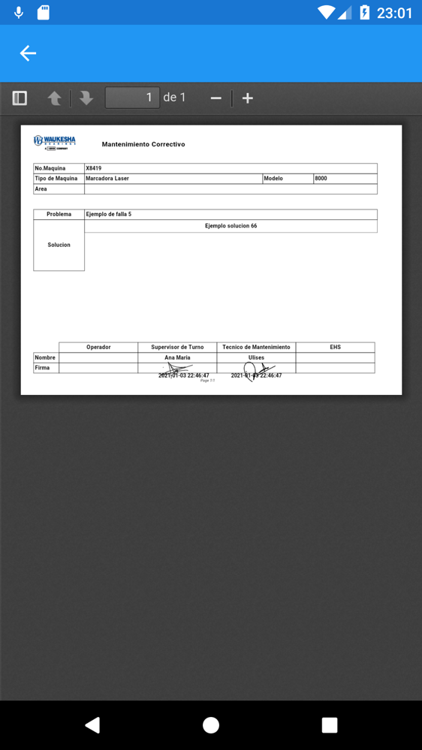

**Firmar Documentos**

En este modulo podremos agregar la firma de manera virtual al documento, esto con el fin de autorizar el mantenimiento y/o trabajo realizado, seleccionando el tipo de usuario que lo desea firmar.

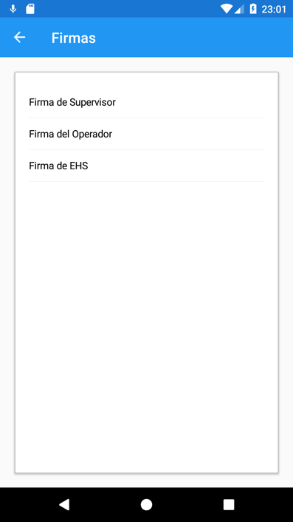 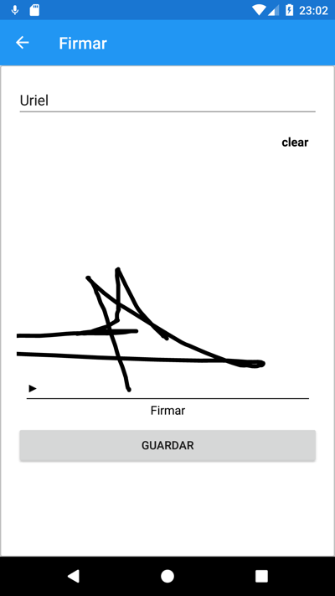

**Realizar**

Se visualizara la pantalla en la cual podremos de dar de alta un document nuevo

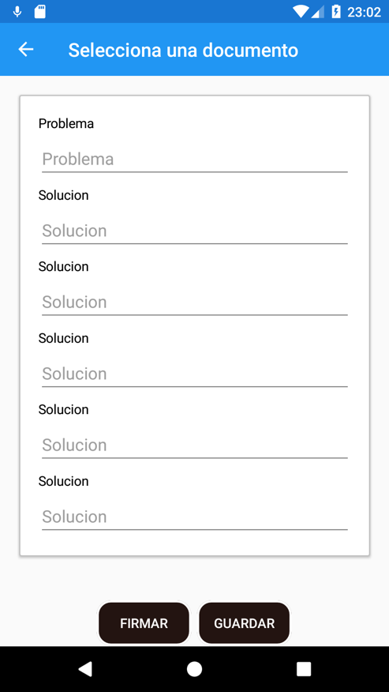

En el botón firmar tendrá la función de agregar la firma vitual del técnico que realiza el mantenimiento. Al seleccionar guardar, el documento se guardara en base de datos para posteriormente ser visualizado.

# Mantenimiento Preventivo

Al seleccionar el menu Preventivo, mostrara una nueva pantalla en la cual contiene 2 menu el cual será el siguiente:

* Historial
* Realizar

**Historial**

Se visualizaran los documentos creados, como en la siguiente imagen.

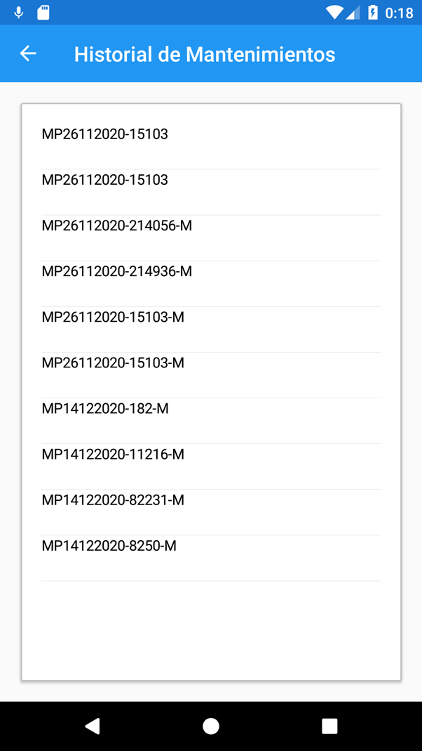

Una vez seleccionado el documento podremos observar que se muestra otra ventana en la cual aparecen 2 menu, el cual son los siguientes:

* Visualizar Documento
* Firmar Documentos



**Firmar Documentos**

En este modulo podremos agregar la firma de manera virtual al documento, esto con el fin de autorizar el mantenimiento y/o trabajo realizado, seleccionando el tipo de usuario que lo desea firmar.

 

**Visualizar documento**

Podremos solo visualizar el documento en formato PDF.

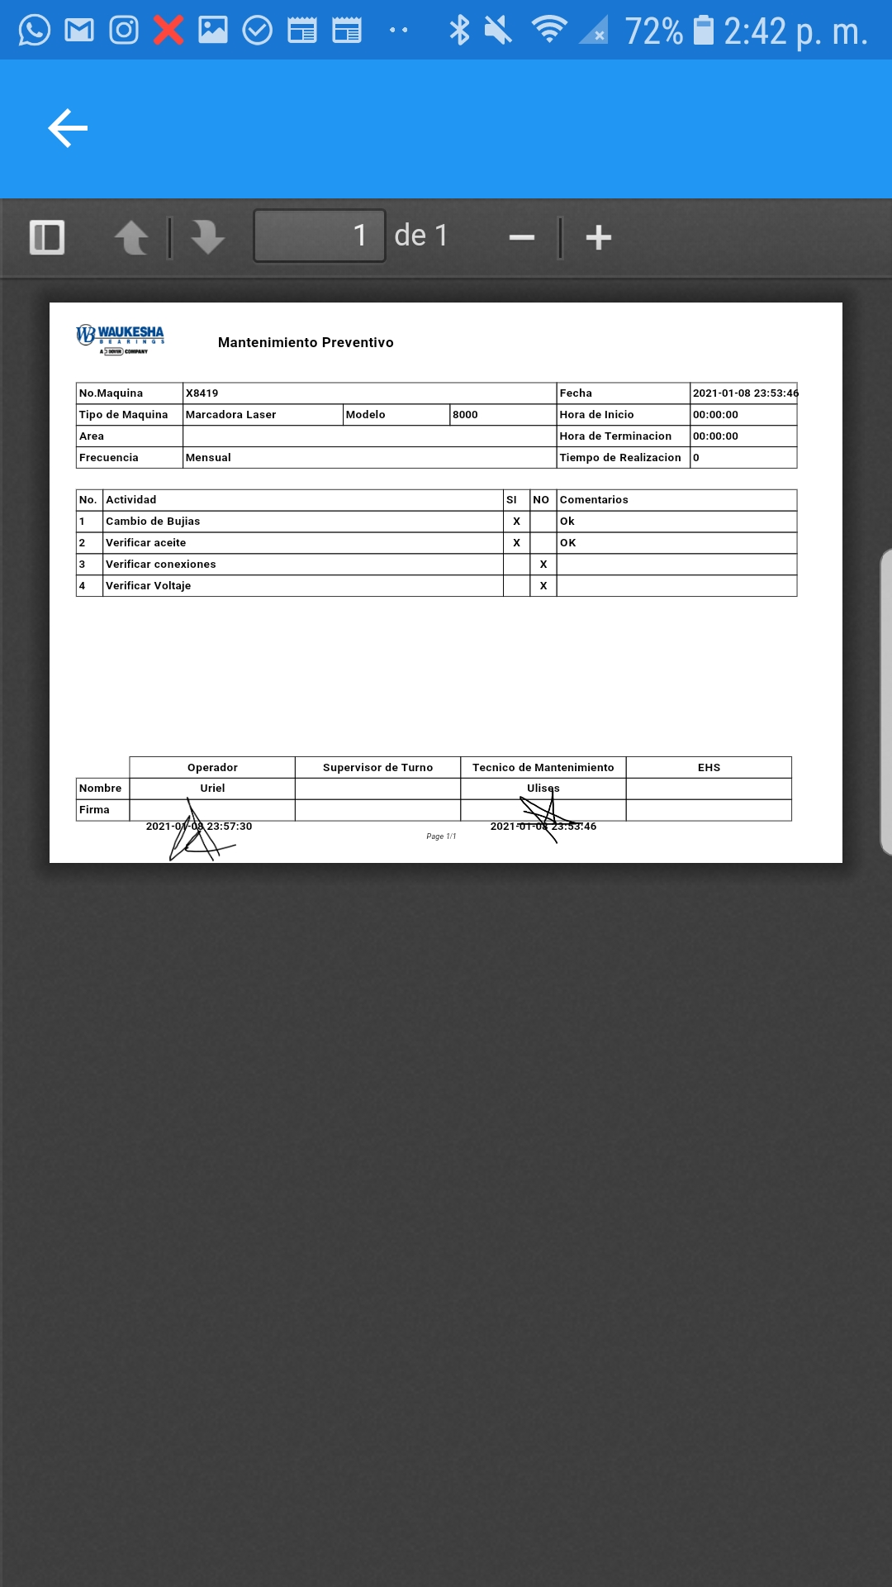

**Realizar**

Se visualizara la pantalla en la cual podremos de dar de alta un documento nuevo

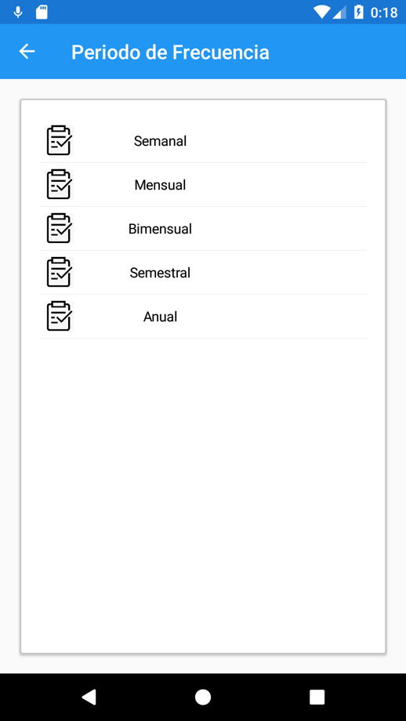 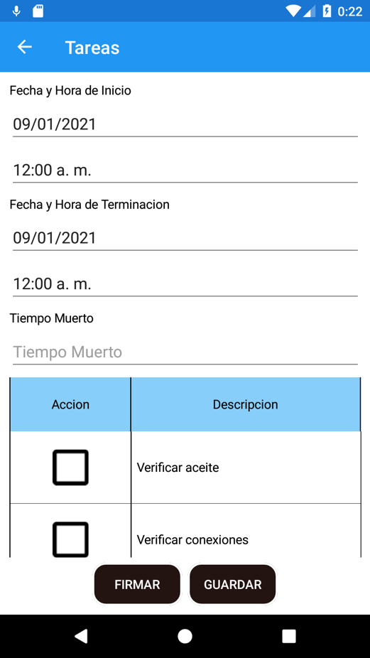

En el botón firmar tendrá la función de agregar la firma vitual del técnico que realiza el mantenimiento. Al seleccionar guardar, el documento se guardara en base de datos para posteriormente ser visualizado.

# Mantenimiento Correctivo

Al seleccionar el menu Correctivo, mostrara una nueva pantalla en la cual contiene 2 menu el cual será el siguiente:

* Historial
* Realizar

**Historial**

Se visualizaran los documentos creados, como en la siguiente imagen.



Una vez seleccionado el documento podremos observar que se muestra otra ventana en la cual aparecen 2 menu, el cual son los siguientes:

* Visualizar Documento
* Firmar Documentos



**Visualizar documento**

Podremos solo visualizar el documento en formato PDF.

**Firmar Documentos**

En este modulo podremos agregar la firma de manera virtual al documento, esto con el fin de autorizar el mantenimiento y/o trabajo realizado, seleccionando el tipo de usuario que lo desea firmar.

 

**Realizar**

Se visualizara la pantalla en la cual podremos de dar de alta un documento nuevo

 

En el botón firmar tendrá la función de agregar la firma vitual del técnico que realiza el mantenimiento. Al seleccionar guardar, el documento se guardara en base de datos para posteriormente ser visualizado.

# Autorizacion de Documentos

**Firmar Documentos**

En este modulo podremos agregar la firma de manera virtual al documento, esto con el fin de autorizar el mantenimiento y/o trabajo realizado, seleccionando el tipo de usuario que lo desea firmar.

 

# Contantos

Jesús Díaz

Ingeniero de Control

Cel. 614-178-9589

diaz_jesus2000@yahoo.com